演讲嘉宾
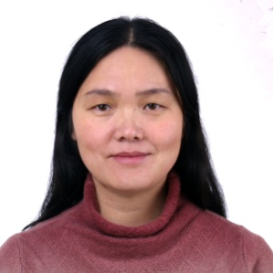
吴俊，教授，博士生导师，主要从事果树基因组与分子育种研究，主持国家及省部级科研项目20多项。以第一或通讯作者在Genome Research、Journal of Experimental Botany、BMC Genomics等国际主流刊物发表SCI论文23篇，其他SCI论文22篇。以第一发明人获授权国家发明专利9项，主持制定地方标准5项。作为主要完成人获国家科技进步二等奖、教育部科技发明一等奖等成果奖励共5项；参与选育梨新品种4个，参编《梨学》等专著教材7部。获“第十三届中国青年科技奖”，入选“教育部新世纪优秀人才支持计划”、江苏省“青蓝工程”优秀科技创新团队带头人、“江苏省六大人才高峰”和“江苏省333高层次人才培养工程”第三层次培养对象。

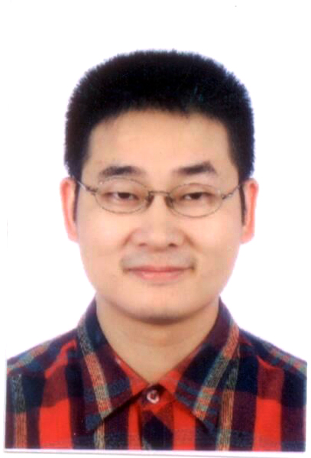
张炜，博士，副教授，博士生导师。主要从事病原细菌的蛋白组学和基因组学。2009年12月破格晋升副教授。2010获全国优秀博士论文提名奖，2011年获教育部新世纪人才支持，2012年，获得南京农业大学“钟山学术新秀”称号。2013年获国家优秀青年基金资助。主要学术成就：建立了细菌蛋白组学分析平台，系统地对猪链球菌等动物细菌病病原进行分析，共鉴定出100余种亚单位疫苗候选分子，50余种为首次报道，差异表达蛋白60余个，其中4种蛋白已经被证明为保护性抗原，差异蛋白中2种可用于鉴别诊断用的分子靶点。以第一作者或通讯作者身份在Proteomics、Vaccine 、Veterinary microbiology等期刊发表论文10篇。

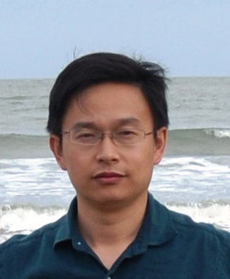
舒烈波：生物技术专业博士，蛋白质组学技术专家。博士期间与中科院大连物化所代谢组学研究中心、中科院植物生理生态研究所等多家单位开展交流学习，开展了以转录组、蛋白组、代谢组为基础的植物响应逆境的系统生物学研究。毕业后担任上海博苑生物科技有限公司（博苑多维组学技术服务中心）技术总监，全面负责公司对内的技术指导与对外的技术交流，协助广大科研人员在MCP、JPR、Proteomics、J.Proteomics、Metabolomics、Plos One等几乎所有主要蛋白质组和代谢组领域杂志发表研究论文百余篇，在蛋白质组及代谢组实验设计、技术以及相应的数据整理分析和论文投稿方面具有较丰富的经验。

